Автономная некоммерческая профессиональная образовательная организация
«УРАЛЬСКИЙ ПРОМЫШЛЕННО-ЭКОНОМИЧЕСКИЙ ТЕХНИКУМ»

ИНЖЕНЕРНАЯ ГРАФИКА

Методические указания по выполнению обязательной контрольной работы по дисциплине для студентов заочной формы обучения

Екатеринбург, 2014г.
Одобрено цикловой комиссией  теплоэнергетики | Составлено в соответствии с рабочей программой по дисциплине, утвержденной заместителем директора по учебной работе 28.08.2014г.
Председатель комиссии  _______Н.В. Панова  Протокол № 1  От «15»сентября 2014г. | Директор АН ПОО «Уральский промышленно-экономический техникум»  _________В.И. Овсянников  27.09.2014г.

Составитель: Дмитриенко Е.В., преподаватель АН ПОО «Уральский промышленно-экономический техникум»

ВВЕДЕНИЕ

Учебная программа дисциплины «Инженерная графика» - одной из дисциплин общетехнического цикла - предусматривает изучение государственных стандартов Единой системы конструкторской документации (ГОСТ ЕСКД), основных методов построения чертежей, основ проектирования деталей и чтения сборочных чертежей.
В результате освоения учебной дисциплины студенты должны приобрести следующие знания и умения:
обучающийся должен уметь:
- читать конструкторскую и технологическую документацию по профилю специальности;
- выполнять комплексные чертежи геометрических тел и проекции точек лежащих на их поверхности в ручной и машинной графике;
- выполнять графические изображения технологического оборудования и технологических схем в ручной и машинной графике;
- оформлять проектно-конструкторскую, технологическую и другую техническую документацию в соответствии с действующей нормативной базой.

обучающийся должен знать:
- правила чтения конструкторской и технологической документации;
- способы графического представления объектов пространственных образов, технологического оборудования и схем;
- законы, методы и приемы проекционного черчения;
- требования государственных стандартов Единой системы конструкторской документации (ЕСКД) и Единой системы технологической документации (ЕСТД);
- правила выполнения чертежей, технических рисунков, эскизов и схем;
- технику и принципы нанесения размеров;
- классы точности и их обозначение на чертежах;
- типы и назначения спецификаций, правила их чтения и составления;

Все знания и умения, полученные студентами при изучении инженерной графики найдут применение в процессе изучения специальных дисциплин, при курсовом и дипломном проектировании, а так же в практической работе на производстве,
В процессе изучения инженерной графики студенты должны выполнять практические работы во время аудиторных занятий и самостоятельно выполнить обязательную контрольную работу, состоящую из 6чертежей. По дисциплине учебным планом предусматривается дифференцированный зачет, к которому допускаются студенты, успешно справившиеся с изучением курса инженерной графики.

Общие указания
К выполнению контрольной работы можно приступать только после изучения соответствующей темы и получения умений в решении графических задач. Задания для контрольной работы даны в последовательности тем программы и должны выполняться постепенно, по мере изучения материала. Вариант контрольной работы определяется по последней цифре номера зачетной книжки. Если последняя цифра шифра 0, это означает, что работа должна выполняться по варианту № 10.

Требования к оформлению контрольной работы
Каждый чертеж контрольной работы следует выполнять на формате А4,карандашом, четко и аккуратно или в компьютерной программе «Компас».
Все чертежи контрольной работы необходимо сшить в одну тетрадь в пластиковом скоросшивателе.
Первым листом контрольной работы является титульный лист, выполненный в соответствии с требованиями ГОСТ ЕСКД.
Полностью выполненную работу следует своевременно сдать в учебную часть техникума.
После получения проверенной работы необходимо внимательно изучить рецензию и все замечания преподавателя. Исправить все допущенные ошибки, либо по указанию преподавателя, переделать работу частично.
Зачтенная контрольная работа предъявляется на зачете. Студент, не выполнивший контрольную работу, к зачету не допускается.

ВЫПИСКИ ИЗ ОСНОВНЫХ СТАНДАРТОВ ЕСКД
Форматы ГОСТ 2.301-68
Таблица 1 - Основные форматы
Обозначение формата | Размеры сторон формата
АО | 841X1189
А1 | 594X841
А2 | 420 X 594
A3 | 297X420
А4 | 210X297

Допускается применение дополнительных форматов, размеры которых следует выбирать по таблице 2. Обозначение производного формата составляется из обозначения основного формата и его кратности согласно таблице 2 например АО × 2; А4 × 8 и т.д.
Таблица 2 - Дополнительные форматы
Обозначение  формата | Формат
 | АО | А1 | А2 | A3 | А4
2 | 1189×1682 | - | - | - | -
3 | 1189×2523 | 841×1783 | 594×1261 | 420×891 | 297 ×630
4 |  | 841×2378 | 594×1682 | 420×1189 | 297 ×841
5 |  |  | 594×2102 | 420×1486 | 297×1051
6 |  |  |  | 420×1783 | 297×1261
7 |  |  |  | 420×2080 | 297×1471
8 |  |  |  |  | 297×1682
9 |  |  |  |  | 297×1892

Основные надписи ГОСТ2.104-68
Основная надпись форма №1 – для графических документов
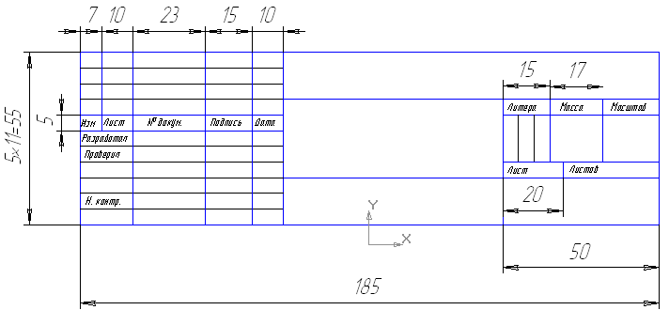
Основная надпись форма №2 – для заглавных листов текстовых документов
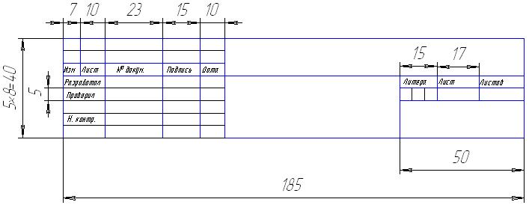
Основная надпись форма №2а – для последующих листов текстовых документов
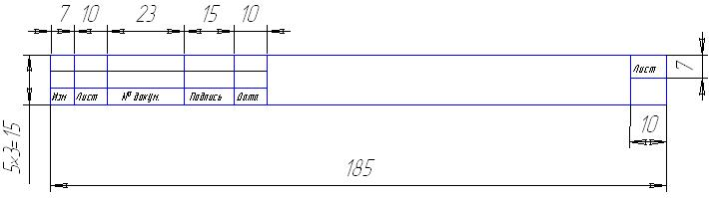

Линии чертежа ГОСТ 2.303-68
Таблица 3 – Линии чертежа
Наименование | Начертание | Толщина | Область применения
Сплошная основная |  | S = 0,5…1,4 мм | Видимый контур изображения
Сплошная тонкая |  | От S/2 до S/3 | Размерные и выносные линии, вспомогательные построения, штриховка сечений
Штриховая |  | От S/2 до S/3 | Невидимый контур изображения
Штрихпунктирная тонкая |  | От S/2 до S/3 | Осевые и центровые линии
Сплошная волнистая |  | От S/2 до S/3 | Обрыв контура изображения
Разомкнутая |  | От S до 1,5S | Линии сечения
Шрифты чертёжные ГОСТ 2.304-81
Устанавливаются следующие размеры шрифта 2,5; 3,5; 5; 7; 10; 14; 20; 28; 40.

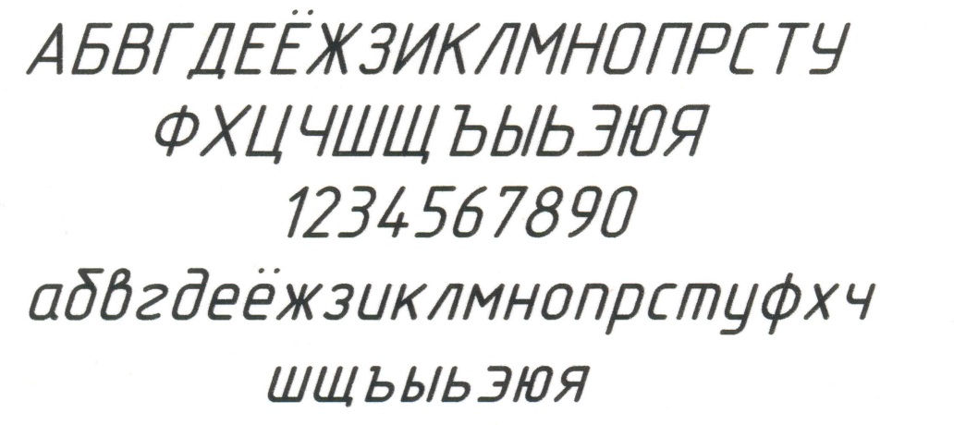

Таблица 4 - Шрифт типа Б.
Параметры шрифта | Размер, мм
 | 3.5 | 5.0 | 7.0 | 10,0
1.Высота строчных букв | 2.5 | 3,5 | 5.0 | 7,0
2.Расстояние между буквами | 0.7 | 1.0 | 1.4 | 2.0
3.Минимальный шаг строк | 6.0 | 8.5 | 12,0 | 17,0
4.Минимальное расстояние между словами | 2,1 | 3,0 | 4,2 | 6,0
5. Толщина линий шрифта | 0.35 | 0,5 | 0.7 | 1.0
6.Ширина прописных букв Г. Е, 3. С  А, Д, М. X. Ы. Ю  Ж. Ф. Ш, Щ, Ъ  Остальные буквы | 1.8  2.5  2.8  2.1 | 2.5  3.5  4.0  3.0 | 3.5  4.9  5,6  4.2 | 5.0  7,0  8,0  6,0
7.Ширина строчных букв з. с  м, ъ, ы, ю  ж. т, ф, ш, щ  Остальные буквы | 1,4  2.1  2.5  1,8 | 2.0  3.0  3,5  2,5 | 2.8  4,2  4,9  3,5 | 4,0  6,0  7,0  5,0
8.Ширина цифр  1  4  Остальные цифры | 1.0  2,1  1,8 | 1.5  3.0  2.5 | 2,1  4,2  3.5 | 3.0  6.0  5,0

Обозначение документов

ДП 140448102 07 12 ПЗ
индекс документа
год выпуска проекта (две цифры)
номер зачетной книжки (две цифры)
номер учебной группы
шифр специальности
характер задания (ДП, КП, К)
Обозначения индексов документов

Таблица 5 – Обозначения индексов документов

Код | Наименование | Код | Наименование
СБ | Сборочный чертеж | ГП | Генеральный план
ВО | Чертеж общего вида | ТХ | Технология производства
ТЧ | Теоретический чертеж | ТК | Технологические коммуникации
ГЧ | Габаритный чертеж | ЭС | Электроснабжение
МЧ | Монтажный чертеж | ЭО | Электрическое освещение
МЭ | Электромонтажный чертеж | ЭМ | Силовое электрооборудование
ТС | Тепловые сети | ГС | Газоснабжение
КМ | Конструкции металлические | ОВ | Отопление и вентиляция
ПЗ | Пояснительная записка | СС | Связь и сигнализация
ВД | Ведомость документов | ТБ | Таблицы
РР | Расчеты
Схемы
Виды схем |  | Типы схем
Э | Электрические | 1 | Структурные
Г | Гидравлические | 2 | Функциональные
П | Пневматические | 3 | Принципиальные (полные)
К | Кинематические | 4 | Соединений (монтажные)
Р | Энергетические | 5 | Подключения
С | комбинированные | 6 | Общие
Примеры оформления титульных листов различных документов

- Образец титульного листа выпускной квалификационной работы

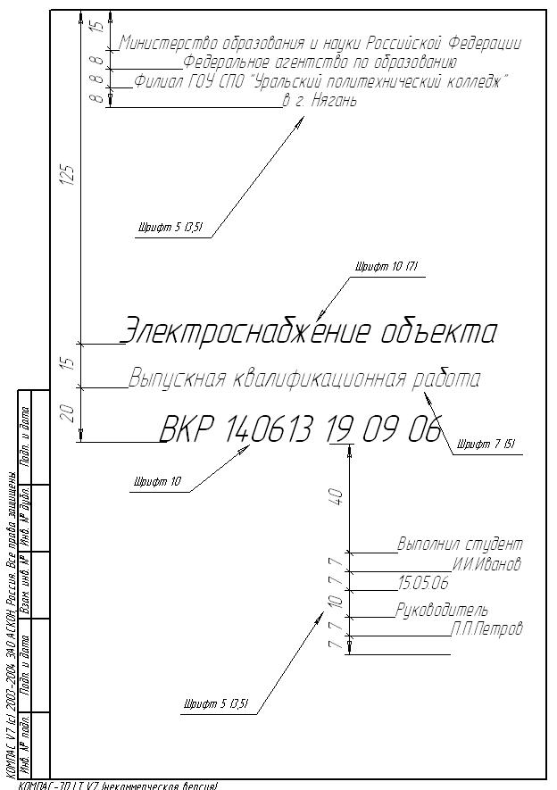

- Образец оформления титульного листа курсовой работы

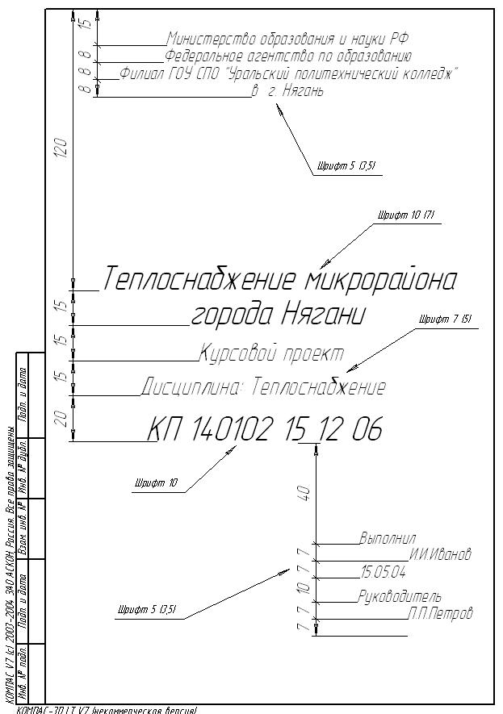

- Образец оформления титульного листа контрольной работы

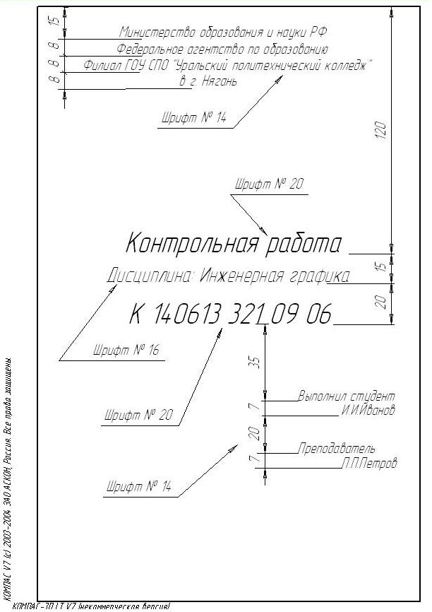

- Образец оформления заглавного листа ВКР (ведомости документов)

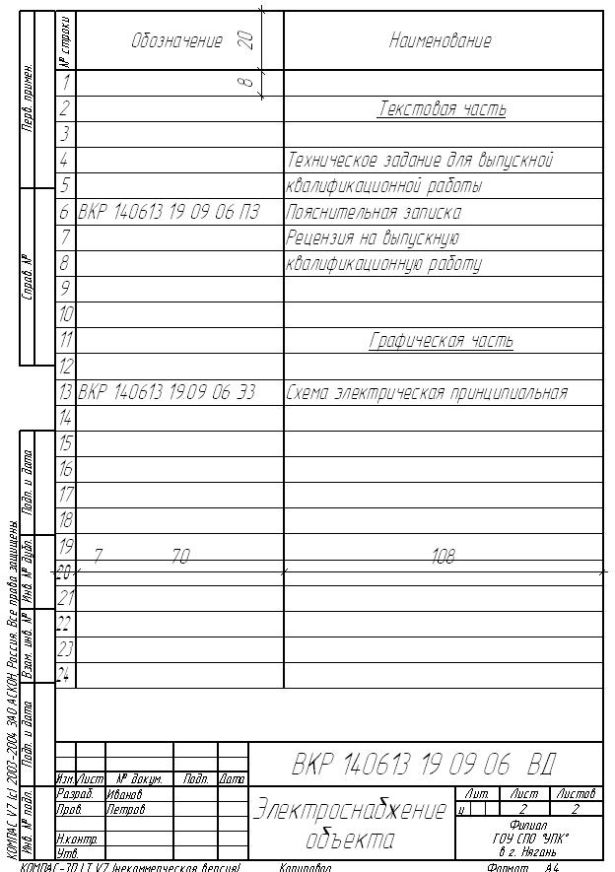
5. Образец оформления титульного листа пояснительной записки ВКР

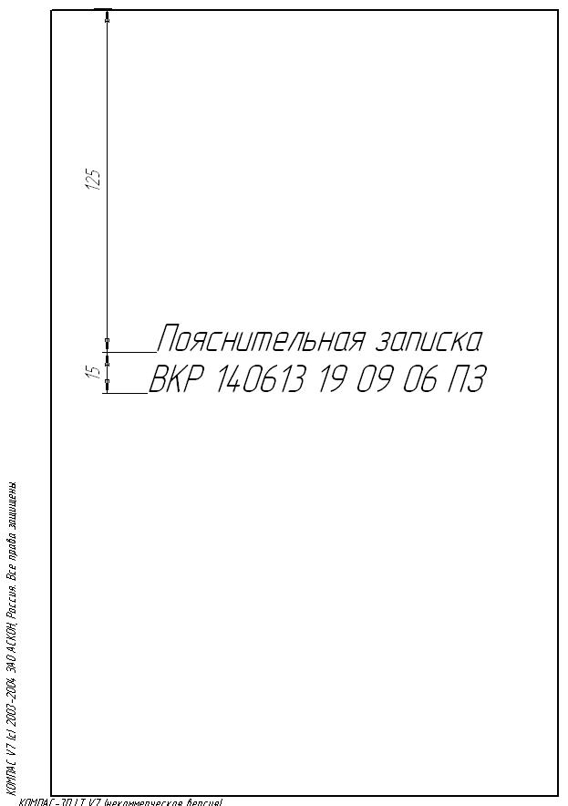

- Образец оформления заглавного листа ВКР (содержание)

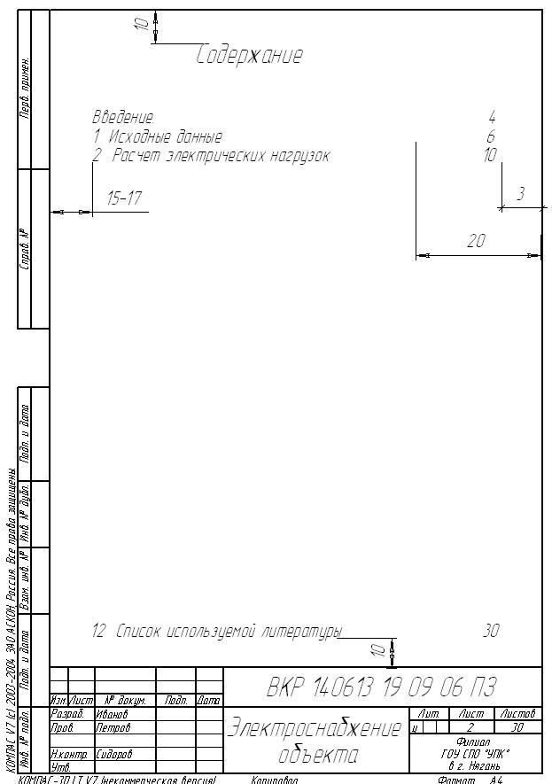

- Образец оформления перечня элементов к схеме

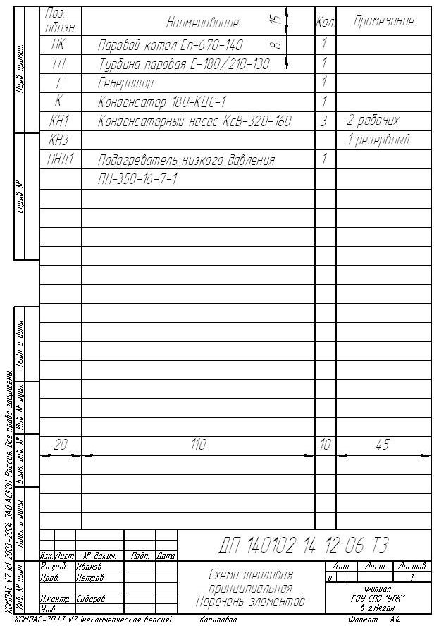

8. Образец оформления спецификации

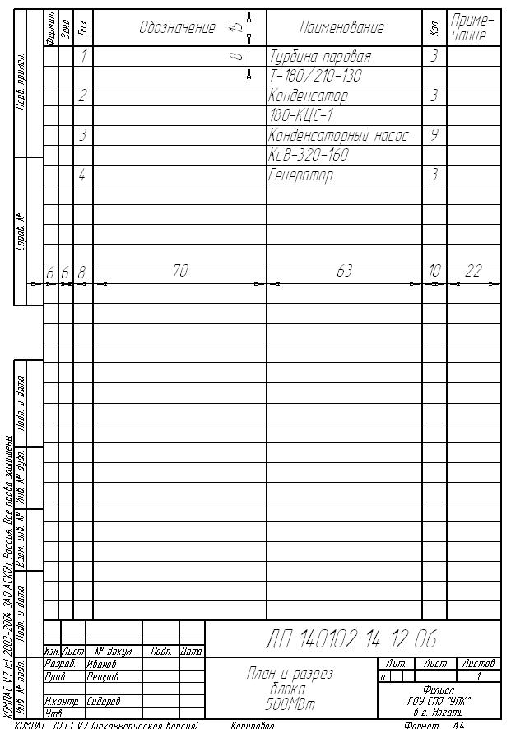

Масштабы ГОСТ 2.302-68

Масштабы изображений на чертежах должны выбираться по таблице 6

Таблица 6
Масштабыуменьшения | 1:2; 1:2,5; 1:4; 1:5; 1:10; 1:15; 1:20; 1:25; 1:40; 1:75; 1:100; 1:200; 1:400; 1:500; 1:800; 1:1000
Натуральная величина | 1:1
Масштабы увеличения | 2:1; 2,5:1; 4:1; 5:1; 10:1; 20:1; 40:1; 50:1; 100:1

При проектировании генеральных планов крупных объектов допускается применять масштабы 1:2000; 1:2500; 1:10000; 1:20000; 1:25000; 1:50000.
Масштаб,указанный в предназначенной для этого графе основной надписи чертежа, должен обозначаться по типу 1:1; 1:2; 2:1 и т.д., а в остальных случаях в скобках (1:1); (2:1) и т.д.

ЗАДАНИЯ ДЛЯ КОНТРОЛЬНОЙ РАБОТЫ

Задание № 1
Выполнить титульный лист контрольной работы по инженерной графике на формате А4. Образец выполнения титульного листа представлен ниже. Текст на титульном листе написать стандартным чертежным шрифтом (ГОСТ 2.304-81), размер шрифта и расположение текста указаны на образце на странице 14.
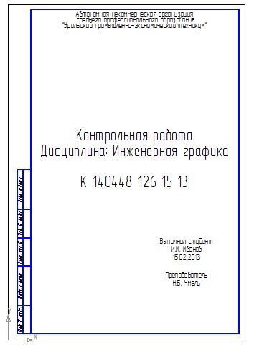

Задание № 2

На формате А4выполнить чертеж детали в соответствии с заданием. Правильно применить необходимые типы линий. Нанести размеры в соответствии с ГОСТ2.307-68. Заполнить основную надпись ГОСТ 2.104-68.

Вариант чертежа выбрать в соответствии с номером варианта.
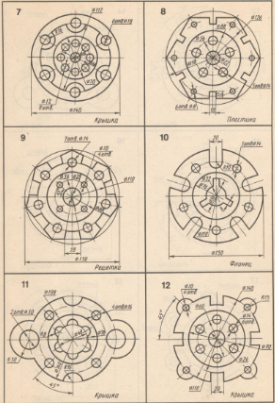
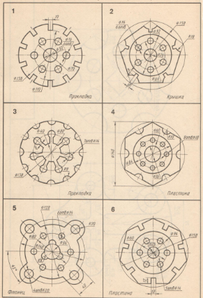
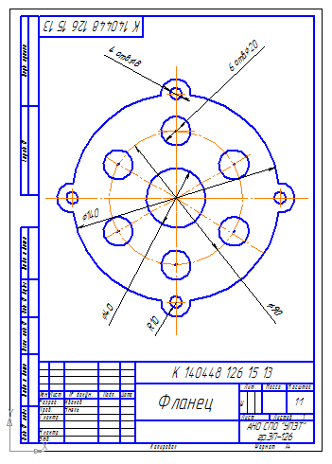
ОБРАЗЕЦ ВЫПОЛНЕНИЯ ЛИСТА № 2
Задание № 3

На формате А4выполнить комплексный чертеж многогранника в соответствии с заданием. Построить проекции точек на поверхности многогранника: точка А – лежит на ребре, точка В – на видимой грани многогранника, точка С – на невидимой грани многогранника. Построить прямоугольную диметрическую проекцию многогранника.
Для нечетных вариантов построить призму с основанием в форме шестиугольника, диаметр описанной вокруг основания окружности равен 50 мм, высота призмы – 72 мм;
Для четных вариантов построить пирамиду с основанием в форме треугольника,диаметр описанной вокруг основания окружности равен 50 мм, высота пирамиды – 72 мм;

Задание № 4

На формате А4выполнить комплексный чертеж тела вращения в соответствии с заданием. Построить проекции точек на поверхности тела вращения: точка А – лежит на очерковой образующей, точка В – на видимой поверхности тела вращения, точка С – на невидимой поверхности тела вращения. Построить прямоугольную изометрическую проекцию тела вращения.
Для нечетных вариантов построить конус, диаметр окружности основания равен 50 мм, высота конуса – 72 мм;
Для нечетных вариантов построить цилиндр, диаметр окружности основания равен 50 мм, высота конуса – 72 мм;

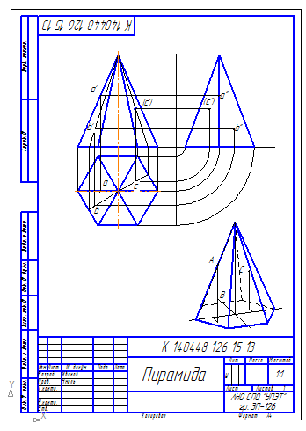
ОБРАЗЕЦ ВЫПОЛНЕНИЯ ЛИСТА № 3
ОБРАЗЕЦ ВЫПОЛНЕНИЯ ЛИСТА № 4
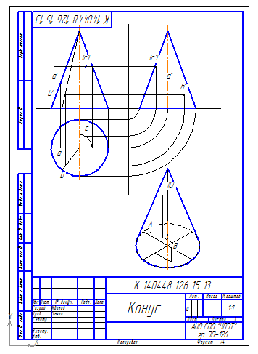
Задание № 5

На формате А4выполнить чертеж несложной детали в двух видах: вид спереди и вид сверху в проекционной связи. На виде спереди оформить простой фронтальный разрез. При оформлении разреза применить все возможные упрощения при выполнении разрезов.
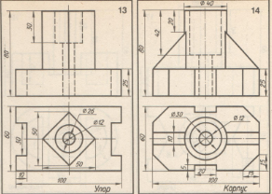
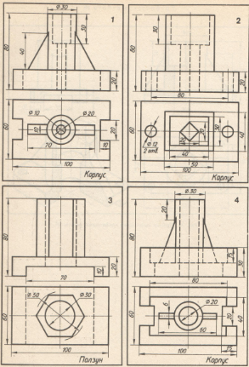
Задание выбрать в соответствии с номером варианта.
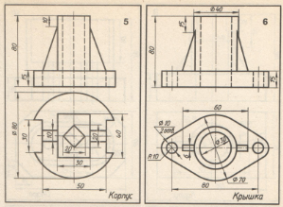
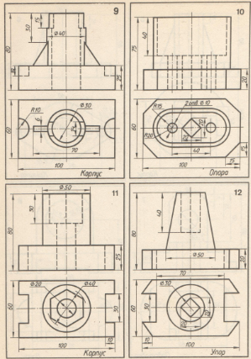

ОБРАЗЕЦ ВЫПОЛНЕНИЯ ЛИСТА №5
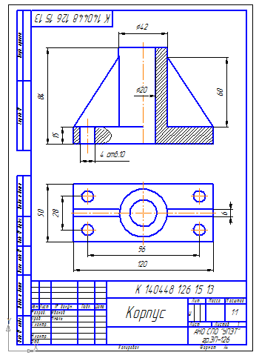
Задание № 6

На формате А4выполнить чертеж резьбового соединения двух деталей.
В задании детали для соединения начерчены по отдельности.Одна из деталей имеет наружную резьбу, другая – внутреннюю того же размера. Детали необходимо начертить в свинченном состоянии. Свинчивание деталей выполнить до упора. На резьбовом соединении деталей поставить только два размера: размер резьбы, по которой осуществлялось свинчивание деталей и длину свинчивания.

Задание выбрать в соответствии с номером варианта.
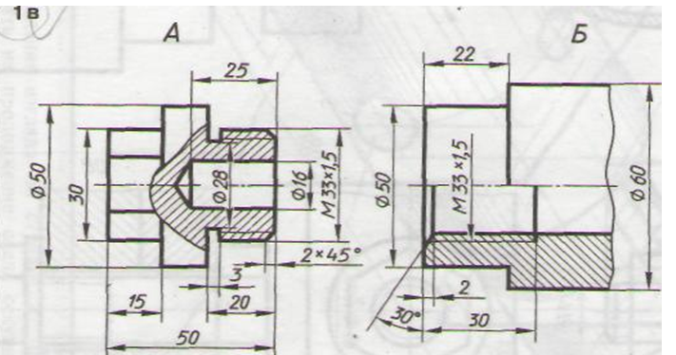

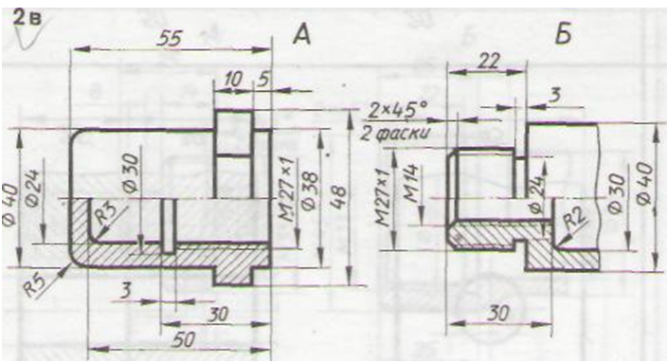

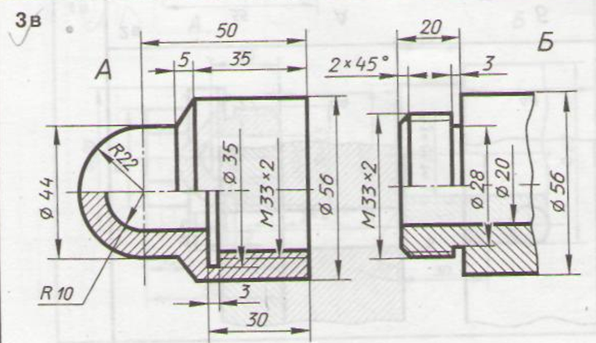
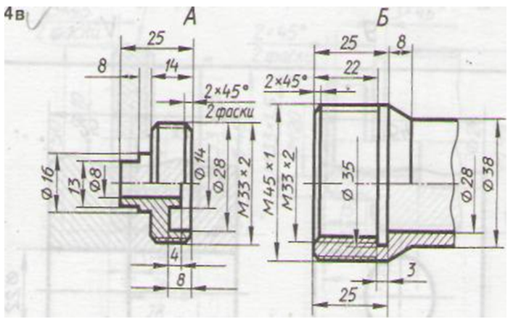
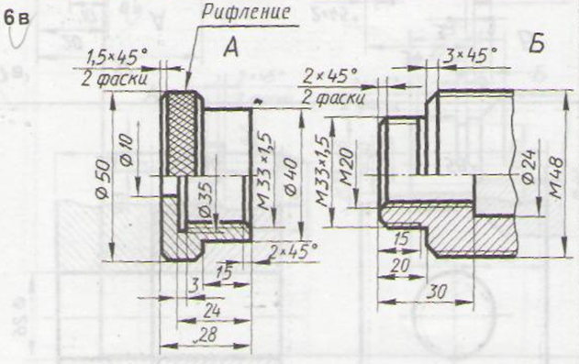
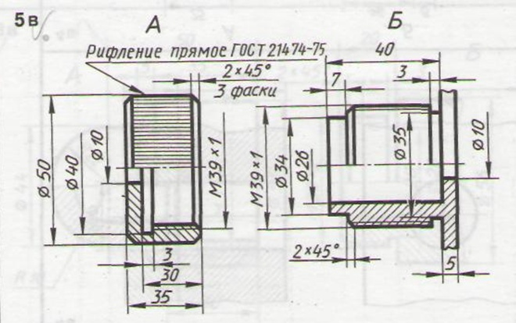
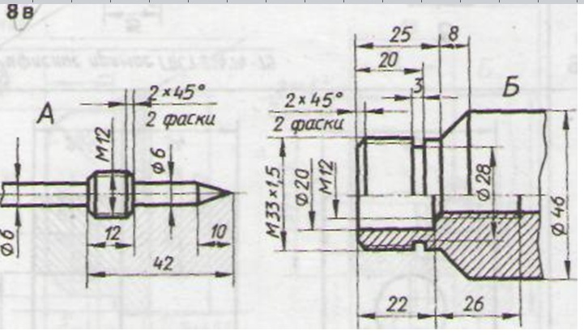
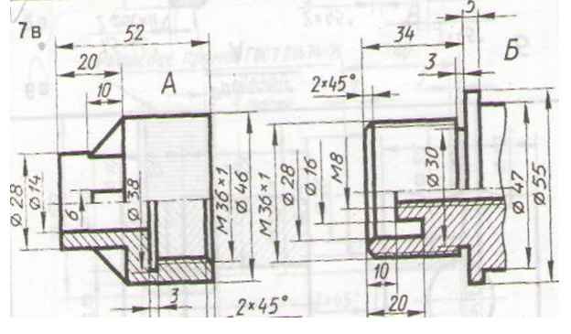
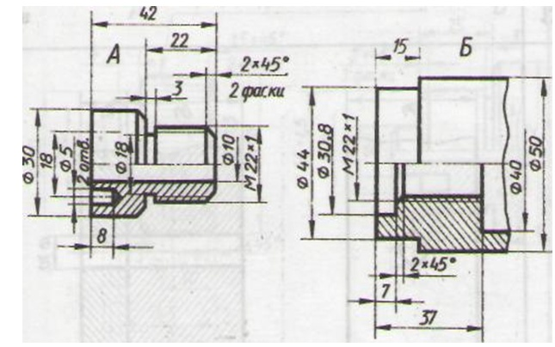
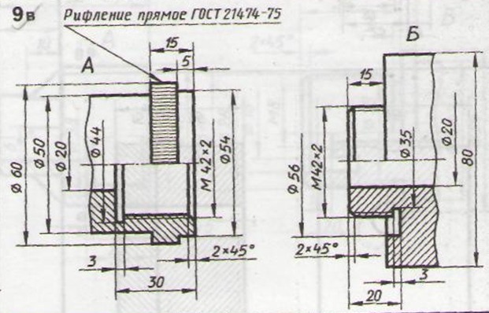
ОБРАЗЕЦ ВЫПОЛНЕНИЯ ЛИСТА №6
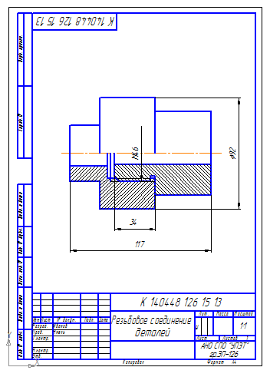
Задание № 7

Налинованой бумаге (из тетради в клетку или миллиметровой бумаге) формата А4выполнить эскиз детали по сборочному чертежу изделия. Сборочный чертеж изделия и номер позиции детали для эскизирования выдает преподаватель.
На эскизе детали нанести размеры и заполнить основную надпись.

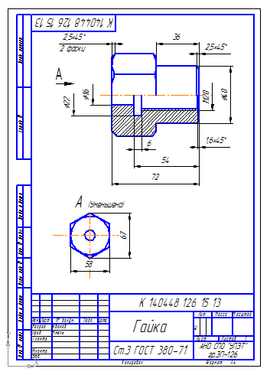
ОБРАЗЕЦ ВЫПОЛНЕНИЯ ЛИСТА №7

Перечень рекомендуемых учебных изданий,
Интернет-ресурсов, дополнительной литературы

Основная литература:
- Боголюбов С.К. Инженерная графика: Учебник для средних специальных учебных заведений.-3-е изд., испр. и дополн. - М.: Машиностроение, 2006.-с.392
- Боголюбов С.К Индивидуальные задания по курсу черчения: Учеб.пособие для учащихся техникумов.2-е изд., испр. - М.: Высш. шк., 2007. -368с.
- Миронов Б.Г., Панфилова Е.С. Сборник упражнений для чтения чертежей по инженерной графике: Учеб.пособие для студ. сред. проф. учеб. заведений - М. : Машиностроение, 2008.-112с.
- ЕСКД. Общие правила выполнения чертежей: Сборник – М.: Издательство стандартов, 2006
- ЕСКД Основные положения: Сборник – М.: Издательство стандартов, 2006
- ЕСКД Правила выполнения чертежей различных изделий: Сборник – М.: Издательство стандартов, 2006

Дополнительная литература:
- Баранова Л.А., Боровикова Р.Л., Панкевич А.П. Основы черчения .- М.:1996.- 384с.
- Бриллинг Н.С. Справочник по строительному черчению: Учеб.пособие для учащихся техникумов - М.: Стройиздат, 1987. - 448с.
- Гжиров Р.И. Краткий справочник конструктора – Л.:1983.- 462с.
- Левицкий В.С. Машиностроительное черчение.- М.,1994.- 383с.
- Розов С.В. Курс черчения с картами программированного контроля: Учеб.пособие для учащ. сред. спец. заведений - М. : Машиностроение,1990.- 432с.
- Электронный ресурс «Инженерная графика». Форма доступа: http://www.bez-dvoek.ru/education/geom/index.htm
http://rusgraf.ru/graf10/
http://www.ing-grafika.ru/

